Έντυπο Προδιαγραφών Απαιτήσεων Λογισμικού

για το Έργο

Διαχείριση αποστολής δεμάτων μεταφορικής εταιρίας

Από Σάπικας Δημήτριος

Δίβαρης Αθανάσιος Εμανουήλ

Σαλταπίδας Ιωάννης

26/1/2015

Πίνακας Περιεχομένων

Πίνακας Περιεχομένων ii

Αναθεωρήσεις ii

1. Εισαγωγή 1

1.1 Σκοπός του κειμένου 1

1.2 Συμβάσεις του κειμένου 1

1.3 Προορισμένο ακροατήριο και προτάσεις ανάγνωσης 1

1.4 Στόχος και εύρος του προϊόντος 1

1.5 Αναφορές 1

2. Γενική Περιγραφή 2

2.1 Προέλευση και προοπτική του προϊόντος 2

2.2 Γενική περιγραφή των λειτουργιών του προϊόντος 2

2.3 Κατηγορίες χρηστών 2

2.4 Περιβάλλον λειτουργίας 2

2.5 Περιορισμοί στη σχεδίαση και την υλοποίηση 2

2.6 Τεκμηρίωση για το χρήστη 3

2.7 Προϋποθέσεις - Εξαρτήσεις 3

3. Απαιτήσεις για τις εξωτερικές διεπαφές 3

3.1 Διεπαφή χρήστη 3

3.2 Διεπαφές υλικού 3

3.3 Διεπαφές λογισμικού 3

3.4 Διεπαφές επικοινωνιών 4

4. Λειτουργίες συστήματος 4

4.1 Λειτουργία 1 4

4.2 Λειτουργία 2 (και τα λοιπά) 5

5. Μη λειτουργικές απαιτήσεις 5

5.1 Επιδόσεις 5

5.2 Φυσική ασφάλεια 5

5.3 Ασφάλεια πληροφορίας 5

5.4 Ποιότητα λογισμικού 5

5.5 Επιχειρησιακοί κανόνες 6

6. Λοιπές απαιτήσεις 6

Παράρτημα Α: Γλωσσάριο 6

Παράρτημα Β: Μοντέλο Ανάλυσης 6

Παράρτημα Γ: Λίστα εκκρεμοτήτων 6

Αναθεωρήσεις

|  |  |  |  |
| --- | --- | --- | --- |
| **Συγγραφέας** | **Ημερομηνία** | **Αίτια αναθεωρήσεων** | **Έκδοση κειμένου** |
| Δίβαρης | 26/1/2015 | Αρχική Μορφή | 0 |
| Σάπικας | 27/1/2015 | Τελική Μορφή, παράδοση | 1 |

# Εισαγωγή

## Σκοπός του κειμένου:

Στόχος του συγκεκριμένου κειμένου είναι να περιγραφεί η λειτουργία της εφαρμογής "dadme" (Διαχείριση αποστολής δεμάτων μεταφορικής εταιρίας). Αυτό το αρχείο προορίζεται για μεταφορική εταιρία που εξηγεί την λειτουργία του συστήματος.

## Συμβάσεις του κειμένου:

Με τη χρήση του "dadme" δίνουμε τη δυνατότητα στον πελάτη να ελέγχει κάθε στιγμή που βρίσκεται το προϊόν που έχει παραγγείλει και αν φτάνει στον προορισμό του το πακέτο του. Ο διαχειριστής να ελέγχει στατιστικά στοιχεία και τα ποσοστά επιτυχίας παράδοσής των πακέτων στους πελάτες, στατιστικά περιοχών προορισμού πακέτων και διακύμανση βάρους των πακέτων.Ο Εργαζόμενος έχει την δυνατότητα να εισάγει ένα νέο πακέτο που παραδώθηκε από κάποιον πελάτη, να ενημερώσει για την κατάσταση ή/και άφιξη ενός πακέτου στο εκάστοτε κατάστημα, αλλά και να ελέγξει την τρέχουσα κατάσταση ενός πακέτου, καλύπτοντας το ενδεχόμενο τηλεφωνικής πληροφόρησης κάποιου πελάτη.Ο μεταφορέας μπορεί να παραδώσει ένα πακέτο το οποίο έχει παραλάβει από το τοπικό υποκατάστημα της εταιρίας, και να ζητήσει από τον πελάτη να υπογράψει σε σχετικό πεδίο.

## Προορισμένο ακροατήριο και προτάσεις ανάγνωσης

Το παρών έγγραφο οφείλουν όλα τα στελέχη της επιχείρησης να το μελετήσουν, καθώς οφείλουν να είναι σε θέση να χρησιμοποιούν σωστά όλες τις προσφερόμενες λειτουργίες. Φρόνιμο θα ήταν οι πελάτες επίσης να διαβάσουν τις παρούσες οδηγίες, τουλάχιστον τα σημεία όπου τους αφορούν. Επειδή αυτό όμως δεν είναι ρεαλιστικά εφικτό, έχει σχεδιαστεί το γραφικό περιβάλλον για τον χρήστη έτσι ώστε να είναι εύχρηστο χωρίς ιδιαίτερα άσκοπο γραφικό περιβάλλον, και επίσης κάνοντας αδύνατο την επιροή της σταθερότητας του υπόλοιπου συστήματος από τον τελικό πελάτη.

## Στόχος και εύρος του προϊόντος

Το "dadme" έχει κατασκευαστεί με στόχο τη παρακολούθηση της κατάστασης ενός δέματος, αλλά κα τον συνεχή έλεγχο της θέσης, και της κατάστασης του πακέτου. Είναι μια σύγχρονη καινοτόμα εφαρμογή απλή και γρήγορη στον χρήστη που επιτρέπει την άμεση αλληλεπίδραση του χρήστη με τον μεταφορέα του προϊόντος.

## Αναφορές

www.ebay.com

www.amazon.com

www.acscourier.net

# Γενική Περιγραφή

## Προέλευση και προοπτική του προϊόντος

Η εφαρμογή "dadme" βασίζεται σε παλιότερα συστήματα μεταφοράς πακέτων μέσω διαδικτύου που ελέγχει τις μεταβατικές τοποθεσίες του πακέτου αλλά και την προηγμένη διασύνδεση της εφαρμογής για τις σημερινές ανάγκες όλων πελατών.

## Γενική περιγραφή των λειτουργιών του προϊόντος

Η εφαρμογή "dadme" προσφέρει μια επαναστατική διεργασία μεταξύ πελάτη και μεταφορικής εταιρίας με χρήση ιστοσελίδας σε υπολογιστή ή smartphone,tablet με οθόνη αφής με βάση δεδομένων που αποθηκεύει τα στοιχεία του χρήστη την τοποθεσία της μετάβασης του πακέτου το βάρος του και αν είναι εύθραυστο. Με την εφαρμογή αυτή δεν χρειάζονται τηλεφωνικές συνομιλίες ούτε γραπτές σημειώσεις .

## Κατηγορίες χρηστών

Η εφαρμογή προορίζεται σε χρήστες ατομικούς οι οποίοι έχουν ως σκοπό την προσωπική τους διευκόλυνση στην μεταφορά των δεμάτων τους και σε χρήστες που αφορούν είτε μια εταιρία είτε μια ομάδα ανθρώπων που θέλουν να μεταφέρουν έναν όγκο πακέτων σε συγκεκριμένο σημείο.

## Περιβάλλον λειτουργίας

Η εφαρμογή “dadme” είναι συμβατή αποκλειστικά και μόνο σε ειδικά τερματικά για το πειβάλλον ελέγχου και σε σύγχρονους φυλομετρητές (browsers) για τον πελάτη. Από την πλευρά του server και των back end υπηρεσιών, φιλοξενούνται σε GNU Linux με CPU @ 2.4GHz και μνήμη στα 4 GB RAM.

## Περιορισμοί στη σχεδίαση και την υλοποίηση

- Υπάρχουν διαθέσιμα 3G για χρήστες (μεταφορέας)

- LAN 1Gbps για τον διαχειριστή και τον υπάλληλο

- Ο χρήστης συνδέεται σε απλή ιστοσελίδα

## Τεκμηρίωση για το χρήστη

-User manual για διαχειριστές της εφαρμογής

-Σεμινάριο στους υπαλλήλους και μεταφορείς για την λειτουργία της εφαρμογής και κατανόηση την σωστή και ορθή λειτουργία του προγράμματος

## Προϋποθέσεις - Εξαρτήσεις

Ο χρήστης πρέπει να έχει την έκδοση τελευταία και να έχει σύνδεση με το ίντερνετ και δεν μπορεί κάποιος άλλος να αλλάξει τον κώδικα, δεν επιτρέπεται η αλλαγή του κώδικα παρά μόνο από τον διαχειριστή. Το ειδικό hardware στις ταμπλέτες των διανομέων, δεν μπορεί να τροποποιηθεί, όντας συμβατό με την εν λόγω εφαρμογή.

# Απαιτήσεις για τις εξωτερικές διεπαφές

## Διεπαφή χρήστη

Η Διεπαφή του τελικού χρήστη γίνετε μέσω browser, από την πλευρά των υπαλλήλων η διεπαφή πραγματοποιείται μέσω ειδικών τερματικών, εκ των οποίων αυτά των μεταφορέων είναι φορητά τύπου tablet.

## Διεπαφές υλικού

Ως προς τους υπαλήλους γίνετε χρήση προσσωπικών υπολογιστών, για τους μεταφορείς χρησιμοποιείτε ειδικά διαμορφωμένο tablet. Για τον Server υπάρχει επεξεργαστής στα 2.4 GHz και 4 GB μνήμη RAM.

# Λειτουργίες συστήματος

1)Καταχώρηση / Ενημέρωση / Έλεγχος πακέτου (υπάλληλος)

Μόλις η εραιρία παραλάβει ένα νέο προς αποστολή πακέτο, ο υπάλληλος καταχωρεί τα δεδομένα του πακέτου στο σύστημα, και στην συνέχεια κάνει την πρώτη ενημέρωση του πακέτου, ότι δηλαδή το πακέτο παρελήφθει από το εν λόγω πακέτο στο συγκεκριμένο κατάστημα και ξεκινάει την διαδικασία της παράδοσης. Ο υπάλληλος επίσης μπορεί να ελέγξει την κατάσταση ενός πακέτου, για ανάγκες εποπτείας αλλά και το ενδεχόμενο τηλεφωνικής εξυπηρέτησης.

2)Έλεγχος κατάστασης μεταφοράς (πελάτης)

Ο πελάτης είναι σε θέση ανα πάσα στιγμή να αιτηθεί την θέση και την διαδρομή μέχρι εκείνη την ώρα του προς αποστολή πακέτου του. Για να το κάνει αυτό χρησιμοποιεί τον σχετικό αριθμό tracking number, που του εκδίδει η εταιρία την στιγμή που παραλαμβάνει το πακέτο. Εϊναι ευθύνη του αποστολέα να μεταβιβάσει στον παραλήπτη του πακέτου, τον ενλόγω αριθμό.

3)Παράδοση πακέτου (μεταφορέας)

Ο μεταφορέας αφού ζητήσει από τον παραλήπτη να υπογράψει στο σχετικό παιδίο της εφαρμογής, του παραδίδει το πακέτο.

4)Στατιστικά (διαχειριστής)

Ο διαχειριστής του συστήματος, είναι σε θέση ανα πάσα στιγμή να ενημερωθεί για στατιστικά στοιχεία της ετιαρίας, όπως διακύμανση βάρους, ποσοστό πακέτων ανα περιοχή προορισμού, και πακέτα που παραδώθηκαν μέχρι εκείνη τη στιγμή.

# Μη λειτουργικές απαιτήσεις

## Επιδόσεις

-Η διεπαφή του χρήστη με την εφαρμογή σε κάθε βήμα του θα πραγματοποιείται σε λιγότερο από 10 δευτερόλεπτα.

-100000 ασύγχρονοι χρήστες για κατάσταση πακέτου

## Ασφάλεια πληροφορίας

-Κρυπτογράφηση SSL

- Data protection act 1992

## Ποιότητα λογισμικού

Η εφαρμογή απαιτεί αξιοπιστία προς τον πελάτη για την πετυχημένη αποστολή των πακέτων σε οποιαδήποτε διεύθυνση και την ασφάλεια των προσωπικών του δεδομένων(Ονοματεπώνυμο και διεύθυνση).

## Επιχειρησιακοί κανόνες

Οι εργαζόμενοι πρέπει να τηρούν τα συμφωνημένα χρονικά περιθώρια της παράδοσης των πακέτων και τον σεβασμό των προσωπικών δεδομένων του χρήστη. Ο μεταφορέας επιβάλλεται να ενημερωθεί για το αν το πακέτο είναι εύθραυστο η όχι και την ανάλογη συσκευασία που θα μεταφερθεί αυτό. Αν συμβεί κάτι απρόσμενο με το πακέτο και δεν είναι γνωστή η κατάστασή του ή η τοποθεσία του ο πελάτης έχει επιστροφή χρημάτων.

**ΔΙΑΓΡΑΜΜΑΤΑ UML**

*ΔΙΑΓΡΑΜΜΑ ΚΛΑΣΕΩΝ ΜΠΑΙΝΕΙ ΕΔΩ*

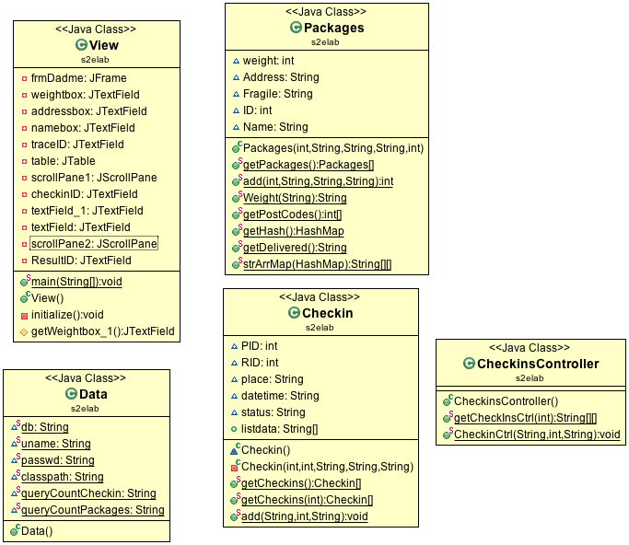

3 ΔΙΑΓΡΑΜΜΑΤΑ ΔΡΑΣΤΗΡΙΟΤΗΤΩΝ ΜΠΑΙΝΟΥΝ ΕΔΩ

3 ΔΙΑΓΡΑΜΜΑΤΑ ΑΚΟΛΟΥΘΙΑΣ ΜΠΑΙΝΟΥΝ ΕΔΩ

ΕΔΩ ΚΑΝΕ ΤΑ PMD

BREAKPOINT

JUNIT

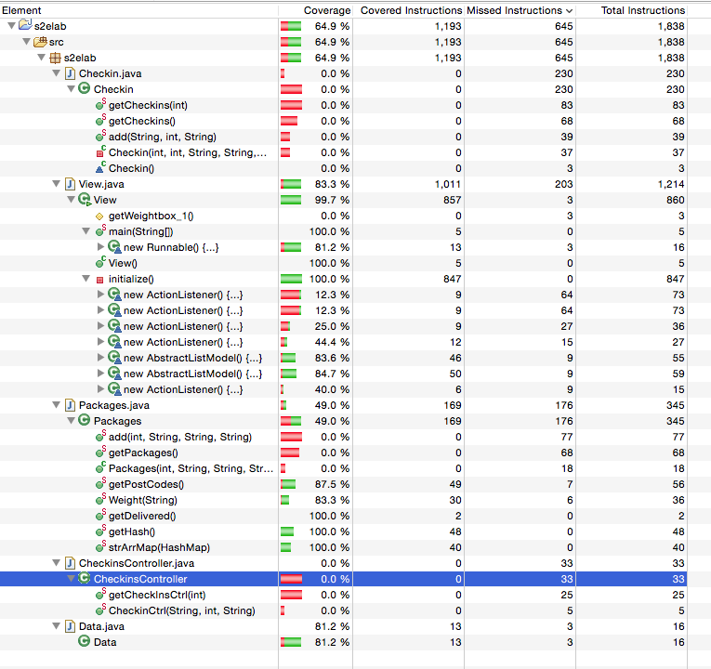*Line Coverage :*